**作业一**

1. 简述你对数据的逻辑结构与存储结构的理解。

逻辑结构：对于当前的数据之间的关系进行分析，进而思考应该如何存储

存储结构：设计一定的方法存储到程序中

1. 简述数据结构与数据类型的区别与联系。

区别：

* 数据结构：是一种元素之间的关系与组织，类似于通过某种架构将不同的数据单元联系起来的东西
* 数据类型：就是上述的被联系起来的小单元

联系：

* 数据结构是组织框架，不同类型的数据是填充组织框架的单元

1. 对下列用二元组表示的数据结构，试分别画出对应的逻辑结构图，并指出属于何种结构。

（1）*A*=(*D*, *R*)，其中*D*={*x*, *y*, *z*, *p*}，*R*={ }；

（2）*B*=(*D*, *R*)，其中*D*={*a*, *b*, *c*, *d*, *e*}，*R*={ (*a*, *b*)，(*b*, *e*)，(*e*, *d*)，(*d*, *c*)}；

（3）*G*=(*D*, *R*)，其中*D*={*a*, *b*, *c*, *d*, *e*}，*R*={ (*a*, *d*)，(*c*, *e*)，(*b*, *e*)，(*a*, *b*)，(*b*, *c*)，(*d*, *e*)}；

（4）*T*=(*D*, *R*)，其中*D*={1, 2, 3, 4, 5, 6}，*R*={ (6, 5)，(6, 2)，(2, 3)，(2, 4)，(2, 1)}；

1. 数据之间没有关系，属于集合

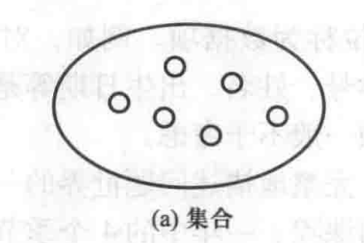

1. 数据之间有一个链式的关系，属于线性结构

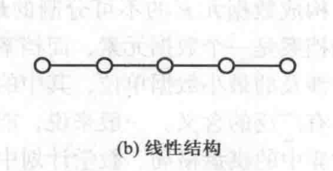

1. 数据之间存在一个环，属于图结构

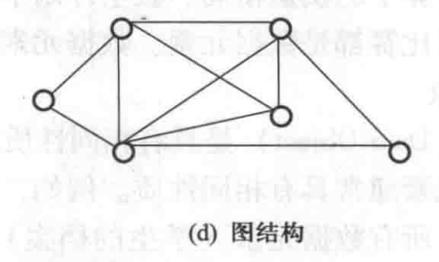

1. 数据之间组成了一个无环图，可以判定为树结构

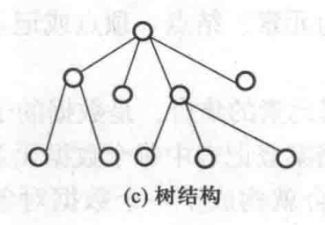

1. 何谓抽象数据类型？请你谈谈对它的理解。

所谓抽象数据类型其实就是自定义一个容器用来存储相应的数据，就好比int这个容器，是用来存储整型数据的。那么抽象数据类型可以自定义为任何一种，假设为book，那么这个数据类型就可以存储每一本书，包括书名、作者、内容等等任何自己想要存储的数据。而C++中的STL就是类似于写好的很多中抽象数据类型，比如queue、stack、list等等

5. 分析以下各程序段，求解它的时间复杂度。

（1）i=1; s=0;

while(i<n)

{ s=s+10*i;

i++;

}

只和i与n的关系有关，即可求解

O(n)

1. i=1; j=0;

while(i+j＜n)

if(i＞j) j++;

else i++

无论是i还是j++最终都是只会加一次，而最多只会加n次，即可求解

O(n)

1. y=1;

while(y*y＜=n) y=y+1;

每次y加一，最多加到根号n循环就结束了，即可求解

O(\sqrt{n})

1. i=n;

while(i＞0) i=i/2;

n/2^k=1即可算出k为log2n

O(log2n)

（5）for(i=1; i＜=n; i++)

for(j=1; j＜=n; j++)

for(k=1; k＜=n; k++)

s++;

三重循环，即可求解

O(n^3)

（6）for(i=1; i＜=n;i++)

for(j=1; j＜=i;j++)

s++;

两重循环，即可求解

O(n^2)

6.对一个整型数组a[n]设计一个排序算法，用C++作为代码描述，并分析其时间复杂度。

void Sort(std::vector<int>& a, int l, int r)

{

if (l == r) return;

int i = l - 1, j = r + 1, m = a[(l + r) >> 1];

while (i < j)

{

while (a[++i] < m);

while (a[--j] > m);

if (i < j) std::swap(a[i], a[j]);

}

Sort(a, l, j);

Sort(a, j + 1, r);

}

时间复杂度：O(n logn)

分析：上述算法使用了快速排序，对于一列数字；

* 首先取数列中得到任意一个数作为基准，接着扫描一遍数列，将大于基准的数移到其右边，小于基准的数移到其左边，那么一次的时间复杂度就是O(n)
* 接着我们需要考虑重复执行上述遍历几次才可以将数列完全排好序，答案是不确定的，但是可以计算出范围为：O(logn)到O(n)，
  + 对于O(logn)，即假如每一次选取的基准数都是当前数列的中位数，那么一个数列每次都会被均分为一半，那么递归子数列的次数就是logn
  + 对于O(n)，即每一次选取的基准数都是当前数列的最值，那么一个数列在被划分的时候都被划分为一个数和剩余的数列，那么就会被划分n次，递归子数列的次数就是n
* 综上上述算法的时间复杂度为：O(n logn)，Θ(n^2)